

**CAPÍTULO 4**

**MODELO DE GESTIÓN ESTRATÉGICA JUDICIAL**

**TABLA DE CONTENIDO**

**CAPÍTULO 4: MODELO DE GESTIÓN ESTRATÉGICA JUDICIAL** 3

**4.1.** **PROCESO DE GESTIÓN ESTRATÉGICA POR CORTE PLENA Y EL COMITÉ DE PLANEACIÓN ESTRATÉGICA** 5

**4.2.** **CUADRO DE MANDO INTEGRAL** 6

**4.3.** **PORTAFOLIO INSTITUCIONAL DE PROYECTOS ESTRATÉGICOS** 7

**4.4.** **RELACIÓN DE LA GESTIÓN DEL PORTAFOLIO INSTITUCIONAL DE PROYECTOS ESTRATÉGICOS, LOS PLANES ANUALES OPERATIVOS Y EL PRESUPUESTO ORIENTADO A RESULTADOS** 8

**4.5.** **GESTIÓN DE POLÍTICAS INSTITUCIONALES** 11

**4.6.** **GESTIÓN DE LA INNOVACIÓN** 12

**4.7.** **APLICACIÓN DE LA GESTIÓN DE INNOVACIÓN EN LA FORMULACIÓN DEL PLAN ESTRATÉGICO INSTITUCIONAL** 14

**4.8.** **BENEFICIOS DEL MODELO DE GESTIÓN ESTRATÉGICA JUDICIAL** 17

**4.9.** **AGENDA DE SEGUIMIENTO Y EVALUACIÓN** 18

**4.9.1.** **MANTENIMIENTO Y ACTUALIZACIÓN DE LOS SISTEMAS DEL PLAN ESTRATÉGICO INSTITUCIONAL (PEI), PORTAFOLIO INSTITUCIONAL DE PROYECTOS ESTRATÉGICOS (PPE) Y PLANES ANUALES OPERATIVOS (PAO).** 19

**4.9.2.** **PROCESO DE SEGUIMIENTO** 20

**4.9.3.** **PROCESO DE EVALUACIÓN** 20

**4.9.4.** **RETROALIMENTACIÓN Y MEJORA CONTINUA** 22

# **CAPÍTULO 4: MODELO DE GESTIÓN ESTRATÉGICA JUDICIAL**

Para lograr la efectiva implementación del Plan Estratégico Institucional (PEI) 2025-2030, se define el modelo de gestión estratégica judicial que tiene como finalidad proveer los instrumentos, la información y los procesos relevantes para el apoyo en la toma de decisiones para la efectiva ejecución del PEI y las políticas institucionales.

De esta manera, el modelo integra las siguientes herramientas:

1. Cuadro de Mando Integral (con base en el mapa estratégico institucional).
2. Gestión del Portafolio Institucional de Proyectos Estratégicos (PPE).
3. Planes Anuales Operativos (PAO)
4. Presupuesto orientado a resultados.
5. Gestión de Políticas Institucionales.
6. Gestión de Innovación.
7. Gestión de Riesgos Estratégicos

Es importante destacar, que la aplicación de este modelo es de naturaleza sistémica, que se refiere a la combinación de las distintas herramientas de manera simultánea para la toma de decisiones estratégicas, por tanto, no es un proceso lineal, sino multidimensional.

En la siguiente figura se muestra el Modelo de Gestión Estratégica, que permite visualizar la integración de los niveles estratégicos (Plan Estratégico Institucional, la Gestión de Políticas Institucionales, el Presupuesto y Riesgos Estratégicos), tácticos (Gestión del Portafolio Institucional de Proyectos Estratégicos y Gestión de la Innovación) y operativos de la institución (Planes Anuales Operativos).

**Figura 1**

**Modelo de Gestión Estratégica Judicial**

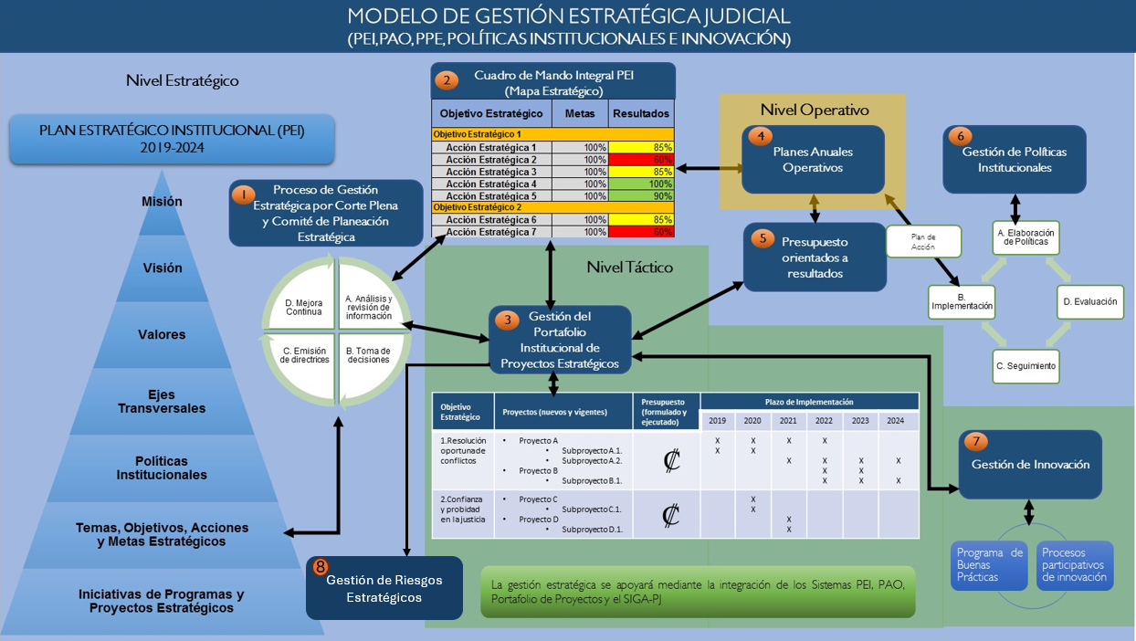

**Fuente:** Elaboración propia.

## **PROCESO DE GESTIÓN ESTRATÉGICA POR CORTE PLENA Y EL COMITÉ DE PLANEACIÓN ESTRATÉGICA**

El proceso de gestión estratégica se encuentra compuesto de cuatro fases que se describen a continuación:

1. **Análisis y revisión de información**

Esta fase tiene como objetivo la revisión de los indicadores estratégicos definidos sobre el grado de cumplimiento del Plan Estratégico Institucional, el Presupuesto, el Portafolio Institucional de Proyectos Estratégicos, y las Políticas Institucionales. La herramienta que se utilizará para este fin será el Cuadro de Mando Integral (CMI)[1].

Cabe señalar que el Consejo Superior en sesión 95-16, del 13 de octubre de 2016, artículo LXII, acuerda:

*“A) Aprobar la creación del Comité de Planeación Estratégica el cual será presidido por la Presidenta o Presidente de la Corte Suprema de Justicia en ejercicio, junto a una integrante o integrante del Consejo Superior que servirá de enlace entre la Comisión y el Consejo, además de las personas que sean las directoras o directores de la Dirección de Planificación, Gestión Humana, Tecnología de la Información, Dirección Jurídica y Dirección Ejecutiva; también podrá contarse con la participación de la jerarca o jerarca institucional vinculada al tema que se vaya a conocer en la reunión del Comité de Planeación Estratégica que se requiera, quien será responsable de pronunciarse sobre los aspectos estratégicos institucionales que le correspondan.”*

Asimismo, en el mismo acuerdo se indica sobre el Comité de Planeación Estratégica:

*“Este Comité de alto nivel tendrá la responsabilidad de pronunciarse sobre los aspectos estratégicos institucionales. Se pretende que los esfuerzos institucionales se encuentren alineados desde la jerarquía, para que la estrategia después sea implementada por los diferentes niveles de la organización; reflejándose en el presupuesto, el portafolio institucional de proyectos, la organización de las oficinas judiciales y la modernización institucional, lo cual se vería reflejado en las estadísticas y evaluaciones. Además, el Comité de Planeación Estratégica deberá establecer las prioridades de la Corte Suprema de Justicia en función del plan estratégico.*

*Con la implementación de esta propuesta la Dirección de Planificación se convertirá en el ente técnico rector de la planificación institucional, encargado de conducir la estrategia que sea generada en este Comité, de esta forma se alinearían los esfuerzos institucionales y planificación podría retomar su verdadera razón de ser: Ser la instancia asesora del Poder Judicial en temas de planificación, ejecución y evaluación con respuestas prontas y de calidad.”*

Al respecto, de acuerdo con la Agenda de Evaluación que se detallará más adelante, en esta primera fase, el Comité de Planeación Estratégica conocerá en primera instancia de los indicadores estratégicos, para que se pronuncie sobre los aspectos estratégicos institucionales y emita las recomendaciones de su competencia y se haga de conocimiento a Corte Plena.

De esta manera, la Dirección de Planificación pondrá en conocimiento de la Corte Plena los acuerdos del Comité de Planeación Estratégica, así como la información estratégica requerida por la Jerarquía Institucional; quien realizará la toma de decisiones estratégicas y establecerá las prioridades institucionales del Poder Judicial en función del PEI, Presupuesto, Portafolio de Proyectos y las Políticas Institucionales.

1. **Toma de decisiones**

La Corte Plena dará a conocer los acuerdos tomados, producto del análisis y revisión de la información sobre la estrategia a seguir, así como la definición de las prioridades institucionales anuales en función del PEI, Presupuesto, Portafolio de Proyectos y las Políticas Institucionales.

De esta manera, la Dirección de Planificación procederá a conducir la estrategia que sea generada por Corte Plena, con el fin de alinear los esfuerzos institucionales.

1. **Emisión de directrices**

Las Directrices sobre la Planificación Estratégica, el Presupuesto, el Portafolio de Proyectos y las Políticas Institucionales serán comunicados a las instancias correspondientes, a partir de los acuerdos tomados por la Corte Plena y el Consejo Superior.

1. **Mejora Continua**

Consiste en la ejecución de los acuerdos y prioridades establecidas por Corte Plena con el fin de mejorar los servicios de administración de justicia. Asimismo, la mejora continua aplicará para el proceso de la Gestión Estratégica Judicial, donde se fortalezca cada vez más las herramientas y procesos para asegurar una efectiva gestión de la estrategia institucional.

## **CUADRO DE MANDO INTEGRAL**

A partir del mapa estratégico del Poder Judicial definido supra, el Cuadro de Mando Integral (CMI) es una herramienta para el control y seguimiento del cumplimiento del plan estratégico; que consolidará la información relacionada con el portafolio de proyectos, los planes anuales operativos y la gestión de las políticas institucionales; pero tendrá un carácter de índole estratégico, como herramienta de apoyo para la toma de decisiones por parte de Corte Plena y el Comité de Planeación Estratégica.

Para ello, se cuenta con un sistema informático que permite la integración de estas herramientas. En la actualidad existe el sistema PEI, que está vinculado al Sistema PAO. Asimismo, se está desarrollando un nuevo Sistema de Gestión Estratégica, el cual permitirá realizar la vinculación del PAO con el PEI, así como la integración con el Portafolio de Proyectos, Presupuesto y Políticas Institucionales.

## **PORTAFOLIO INSTITUCIONAL DE PROYECTOS ESTRATÉGICOS**

El Modelo de Gestión Estratégica Judicial contiene el concepto de Portafolio Institucional de Proyectos Estratégicos, el cual está compuesto por cada proyecto estratégico que forma parte de un sistema dinámico, el cual es dirigido en consecución con los objetivos estratégicos institucionales que se plasman en el PEI; y debe cumplir con lo establecido en la Metodología Institucional para la Administración del Portafolio de Proyectos Estratégicos, versión 2, aprobada por Consejo Superior en sesión N° 69-2024 celebrada el 09 de agosto del 2024, artículo XLIX.

Cada proyecto estratégico del Poder Judicial se administra bajo los parámetros que establece la Metodología de Administración de Proyectos Institucional, oficio 1937-PLA-PE-2019, aprobado por la Corte Plena en sesión N°02-2020 celebrada el 13 de enero del 2020, artículo XXXIII. Para una mejor comprensión de la interacción de estos términos se elabora la siguiente figura:

**Figura 2. Interacción entre Modelo de gestión Estratégica, la gestión del portafolio y la gestión de proyectos**

Fuente: Elaboración propia

Como se muestra en la figura anterior, cada proyecto estratégico conforma el portafolio institucional, el cual genera un dinamismo que debe gestionarse en miras de la consecución de los objetivos institucionales. Además, se debe identificar y priorizar los proyectos cuyos resultados maximicen la obtención de los objetivos institucionales establecidos.

Dentro de los principales objetivos que busca la integración del Plan Estratégico Institucional y el Portafolio de Proyectos Estratégicos se encuentran los siguientes:

1. Apoyar las decisiones de la jerarquía institucional en cuanto al uso de los recursos económicos y humanos del Poder Judicial.
2. Seleccionar la combinación óptima de proyectos para cumplir con los objetivos estratégicos.
3. Lograr la transparencia en la toma de decisiones.
4. Priorizar la asignación de recursos físicos y humanos (equipos de proyecto).
5. Aumentar la probabilidad de alcanzar beneficios y resultados, de manera efectiva.
6. Centralizar la gestión del perfil de riesgo, con el fin de garantizar el cumplimiento de las metas definidas.

La Metodología Institucional para la Administración del Portafolio de Proyectos Estratégicos establece el siguiente modelo para administrar el portafolio:

**Figura 3. Modelo de administración del portafolio de proyectos estratégicos del Poder Judicial.**

**Fuente:** Elaboración propia, según el modelo de Bible, M., y Bivins, S. (2011)

Durante la **Fase I: Estratégica** se promueve la generación de ideas de proyectos (iniciativas), según lo definido en el proceso de gestión de la innovación (que se detallará más adelante) y el Plan Estratégico Institucional respectivamente. Dichas iniciativas e ideas deben ir alineadas con la misión, visión, políticas institucionales y los objetivos estratégicos.

Posteriormente, se ejecuta la **Fase II Depuración**, en esta fase se busca identificar los proyectos potenciales, por esto se analiza cada iniciativa, con la finalidad de filtras aquellas que genere mayor valor público y beneficios institucionales. Las iniciativas que se identifican que son un proyecto, inician con la Fase III Selección, en la cual se aplica una matriz de priorización, dando como resultado la priorización de las iniciativas y proyectos, definidas las prioridades se procederá a realizar el respectivo balanceo del portafolio, haciendo la proyección plurianual del presupuesto considerando la prioridad asignada a los mismo.

Como resultado de lo anterior se obtiene los proyectos estratégicos que conformarán el portafolio de proyectos institucional. En virtud de lo anterior, se describe de manera general el proceso para la construcción del Portafolio Institucional de Proyectos Estratégicos, que se realizará de manera anual y vinculado al presupuesto institucional.

**Figura 4 Proceso de Gestión del Portafolio de Proyectos Estratégicos**

Fuente: Elaboración propia.

## **RELACIÓN DE LA GESTIÓN DEL PORTAFOLIO INSTITUCIONAL DE PROYECTOS ESTRATÉGICOS, LOS PLANES ANUALES OPERATIVOS Y EL PRESUPUESTO ORIENTADO A RESULTADOS**

El Plan Estratégico Institucional se encuentra conformado por temas y objetivos estratégicos, que se segmentan en acciones y metas estratégicas, algunas de estas metas se convierten en iniciativas de proyectos; políticas; o planes anuales operativos; sin embargo, en el caso de los proyectos y las políticas, estas siempre tendrán vinculada una meta operativa anual.

Cuando una iniciativa de proyecto es categorizada proyecto estratégico, esta debe cumplir con las fases y lineamientos que establece la metodología de proyectos aprobada a nivel institucional; y con lo establecido en la metodología Institucional para la Administración del Portafolio de Proyectos Estratégicos. Uno de los aspectos que se debe considerar en los proyectos, es el presupuesto de manera anual que se requerirá para la ejecución de este, el cual se deberá incorporar en la documentación y en el Sistema Plurianual.

El Modelo de Gestión de Presupuesto Plurianual se conforma por seis fases superpuestas y de carácter cíclico, es decir qué; con cada periodo presupuestario finalizado debe reiterarse el proceso basándose en la actualización de las proyecciones; este modelo permite sistematizar a largo plazo los compromisos establecidos en el Plan Estratégico Institucional y trasladar la estrategia en términos de la planificación del presupuesto institucional mediante proyecciones plurianuales que facilitan la elaboración de presupuestos orientados a resultados

Para la gestión de estos proyectos, además de la metodología y modelos explicados anteriormente, se utilizará como herramienta de apoyo el Sistema PAO; que permitirá la asignación de los entregables y tareas del proyecto a cada una de las oficinas involucradas de manera anual; logrando así tener un mayor control del cumplimiento de la meta estratégica relacionada al proyecto, por medio de objetivos operativos.

En cuanto a los objetivos operativos se encontrarán vinculados de manera directa y estricta al PEI, donde en coordinación con las jerarquías de los programas institucionales, centros de responsabilidad y jefaturas de oficinas, se definirán anualmente los objetivos, metas, indicadores, actividades y responsables operativos; cuyos compromisos serán cargados de manera automatizada en el Sistema PAO y serán asignados a las oficinas responsables de su ejecución, las cuales sus resultados sumarán a los porcentajes de avance en el cumplimiento del Plan Estratégico Institucional.

En la siguiente figura, se puede visualizar la relación entre los procesos de conformación del Plan Estratégico Institucional, el Portafolio Institucional de Proyectos Estratégicos, Modelo de Gestión Plurianual, y el Plan Anual Operativo; donde se visualiza la desegregación que se tendrá para cada uno de los objetivos estratégicos, los cuales se traducen en acciones estratégicas, metas estratégicas, iniciativas de proyectos, presupuesto plurianual y objetivos operativos, que se reflejarán en el Portafolio Institucional de Proyectos Estratégicos, Modelo de Gestión Plurianual y los PAOs.

**Figura 5 Relación del Plan Estratégico Institución, el Portafolio de Proyectos Estratégicos, Modelo de Gestión Plurianual y los Planes Anuales Operativos**

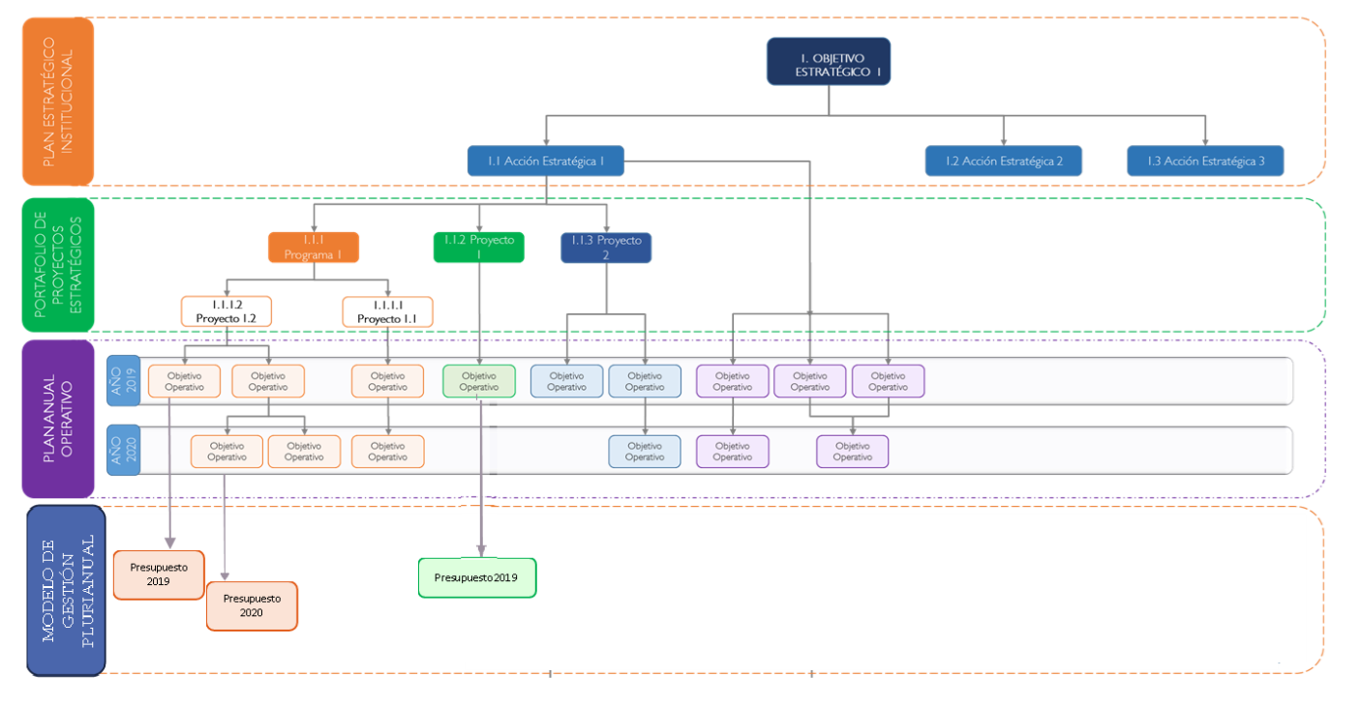

**Fuente:** Elaboración propia.

## **GESTIÓN DE POLÍTICAS INSTITUCIONALES**

Una parte fundamental en la estrategia corresponde a la gestión de las políticas institucionales, que establecen directrices como respuesta integral ante una problemática de interés institucional específico.

El MIDEPLAN define como que una política se puede definir específicamente como la decisión (en este caso del Gobierno – Poder Judicial) que desarrolla determinada acción orientada a resolver problemas públicos relevantes. Incluye la toma de decisiones, su formulación, desarrollo y evaluación.

Al respecto, el Poder Judicial tiene definidas una serie de políticas institucionales, que son diseñadas, implementadas y gestionadas por las instancias rectoras y responsables de esas políticas, que se transversalizan a través de las definiciones de planes de acción para lograr su implementación.

Hoy en día el Poder Judicial, cuenta con una metodología sobre el Modelo de Gestión de las Políticas Institucionales donde se establece con claridad la metodología para la elaboración, implementación, seguimiento y evaluación de las Políticas Institucionales, de la mano con la estrategia institucional. Esta metodología fue aprobada por Corte Plena en sesión 02-2020 del 13 de enero de 2020, artículo XXXIII; donde fue conocido el oficio 1995-PLA-PE-2019.

De esta manera, existe una integración del Modelo de Gestión Estratégica con las políticas institucionales, como parte de la estrategia institucional, donde lleva un proceso de formulación, implementación e impacto; con el fin de lograr las sinergias y esfuerzos necesarios para cumplir con las labores encomendadas al Poder Judicial, producto de convenios internacionales u otros compromisos que son demandados.

Uno de los primeros pasos dados en este Plan Estratégico Institucional ha sido la incorporación de todos planes de acción de las políticas consideradas de índole social y/o institucional, las cuales en la actualidad son 14 Políticas Institucionales vigentes.

## **GESTIÓN DE LA INNOVACIÓN**

El Modelo de Gestión Estratégica Judicial propone el proceso de Gestión de la Innovación, que permite desarrollar y promover a nivel institucional la innovación para la implementación de la mejora continua en el accionar judicial.

Cabe señalar que el Consejo Superior en sesión 95-16, del 13 de octubre de 2016, artículo LXII, crea en la Dirección de Planificación el Subproceso de Planificación Estratégica (laboratorio de ideas e innovación), que tiene la siguiente responsabilidad:

*“5.3.1.1 Subproceso de Planificación Estratégica (laboratorio de ideas e innovación)*

*El objetivo de este subproceso será liderar la planificación estratégica de la institución y coordinar la elaboración de los planes y programas a corto, mediano y largo plazo. Estará conformada inicialmente por una Jefatura y cuatro Profesionales que trabajarán de manera interdisciplinaria para lo cual se propone que cuente con especialistas en el campo de la Sociología, Ciencias Políticas, Ingeniería y Planificación, este equipo trabajará bajo los lineamientos de un laboratorio de ideas para promover la innovación dentro de la institución.* ***La propuesta pretende una incorporación del pensamiento de nuevas personas profesionales en la visión institucional, las cuales puedan formular un Laboratorio de diseño e innovación. Debe considerarse que de este Laboratorio deben tomarse los insumos de las buenas prácticas que se generan institucionalmente para que sean uno de los insumos a la construcción de conocimiento en pro de la innovación y proyección institucional, debe destacarse la incorporación de personas profesionales en áreas del conocimiento de las ciencias humanas que permitan dar un complemento en el conocimiento de la planificación en el Poder Judicial.* [lo subrayado en negrita no corresponde al documento original].”**

Asimismo, el Consejo Superior, en sesión 34-17, del 05 de abril de 2017, articulo LXIX, menciona:

*“1) Tener por rendido el informe Nº 80-PI-2016-B y su adicción, elaborados por la Sección de Proyección Institucional de la Dirección de Planificación, relacionado con la estructura y funciones de la Unidad de Control Interno 2.) Tomar nota de las manifestaciones de la integrante Conejo Aguilar. 3.) Acoger las recomendaciones que contiene el informe, con las siguientes modificaciones: a) En cuanto a la recomendación 3.1.1, el tema “Buenas Prácticas”, formará parte de la Dirección de Planificación, destacada dentro de la nueva Sección que se creará en esta Oficina (dedicadas a labores de innovación), con el fin potenciar el recurso y el tema.”*

Al respecto, la innovación es un elemento que no sólo contribuye a mejorar los procesos internos, sino también el desarrollo de nuevas ideas que darán impulso a la institución en hacer cada día mejor las cosas. Así mismo, es a través de la instauración de una cultura organizacional innovadora que se maximizará la creatividad de las ideas y se asegurará la implementación de las mejores ideas.

La innovación implica la resolución de problemas vigentes y potenciales, así como el proceso de autoanálisis y revisión institucional, que permite plantear nuevas propuestas que incidan en una mejor gestión judicial e impacto en la sociedad.

El proceso de innovación se debe llevar a cabo mediante un proceso participativo, en línea con la Política de Justicia Abierta, en el que se involucre al personal judicial, la ciudadanía y demás actores institucionales en la co-creación, diseño, desarrollo, ejecución y evaluación de las propuestas innovadoras.

En virtud de lo anterior, se plantea el proceso de Gestión de la Innovación, compuesto por tres etapas que se describen a continuación:

**Figura 6**

**Proceso de Gestión de la Innovación Judicial**

**Fuente:** Elaboración propia.

A continuación, se define cada una de las etapas planteadas en el modelo:

1. **Recopilación de ideas innovadoras**

Esta primera etapa consiste en recopilar todas aquellas ideas novedosas que contribuyan en una mejora sustantiva en el quehacer del Poder Judicial. Esta actividad tiene como insumos principales las ideas resultantes del Concurso de Buenas Prácticas, dirigido a través del Programa de Buenas Prácticas, que se lleva a cabo cada dos años en la institución.

Asimismo, se considerarán aquellas ideas que se generen como resultado de procesos participativos, que involucre a los diferentes actores para dar solución a una problemática que se considere de interés institucional y que sea por solicitud de Corte Plena o el Consejo Superior, cuyos resultados se esperan sean analizados para su posible incorporación en el Plan Estratégico Institucional y el Portafolio de Proyectos Estratégicos.

1. **Análisis de factibilidad de la idea**

La instancia judicial interesada en implementar la idea deberá elaborar el análisis de factibilidad para una posible réplica o implementación; utilizando como base la metodología de administración de proyectos institucional.

El análisis de factibilidad de la idea deberá ser remitido a la Dirección de Planificación.

1. **Gestión del Portafolio de Proyectos**

Una vez el análisis de factibilidad de la idea sea ingresado a la Dirección de Planificación, se procederá a utilizar como un insumo para iniciar el proceso de gestión del portafolio de proyectos definido, con el fin de valorar su posible implementación y grado de priorización.

## **Gestión de Riesgos Estratégicos**

El principal objetivo de la Gestión de Riesgos Estratégicos en el Poder Judicial consiste, en gestionar riesgos estratégicos de la institución con base en la metodología SEVRI con la finalidad de cumplir con la Misión y Visión del Poder Judicial, así como el logro de los objetivos y metas estratégicos definidos.

El alcance de este modelo se encuentra enfocado en la gestión de riesgos estratégicos, que se realiza con base en los objetivos y metas estratégicos del Plan Estratégico Institucional, cuyo plan se ejecuta a través de la metodología de administración de proyectos y la gestión de los planes anuales operativos.

Es importante mencionar, que a través de la gestión de riesgos se tienen cubiertos tanto los riesgos operativos como estratégicos. Por lo que, para cubrir los riesgos en la gestión judicial, los riesgos funcionales, los riesgos de probidad y corrupción, así como los riesgos de continuidad del servicio; cada instancia responsable de su gestión deberá verificar que están cubiertos en los objetivos operativos en sus Planes Anuales Operativos.

Previo a la construcción del PEI 2025-2030, se elaboró un diagnóstico situacional en el que se consideró aspectos de índole externo (oportunidades y amenazas), relacionadas al entorno en que se desenvuelve; así como a su funcionamiento interno (fortalezas y debilidades). Este primer ejercicio permitió la identificación general de riesgos estratégicos institucionales, que fueron utilizados como insumos para la elaboración de las acciones estratégicas del PEI.

Para la implementación del Modelo de Gestión de Riesgos Estratégicos, se considera de relevancia que todas las oficinas tengan implementado los sistemas informáticos SEVRI y PAI. De esta manera, se podrán gestionar los riesgos estratégicos de manera integral y automatizada para contar con información actualizada, completa y con cobertura nacional.

## **BENEFICIOS DEL MODELO DE GESTIÓN ESTRATÉGICA JUDICIAL**

Como parte de los beneficios que tiene la definición de este modelo se encuentran:

1. **Definición del mapa de ruta para la ejecución de los proyectos**

En relación con cada una de las metas definidas dentro del PEI, se tiene la programación de actividades anuales asociadas al cumplimiento de cada una de estas metas. En el caso de los proyectos identificados, se prevé que cada una de estas actividades serán el insumo para la elaboración de los cronogramas de proyecto. De esta forma, se busca realizar la programación general y total para la ejecución de los proyectos, previendo la duración de cada uno de ellos durante el próximo período de seis años.

1. **Presupuestos orientados a resultados y plurianuales de inversión asociados al Portafolio de Proyectos Estratégicos**

Dentro del modelo, se tiene previsto realizar la estimación de los costos de inversión de cada uno de los proyectos. Para dicha estimación, se debe considerar tanto el costo total del proyecto, así como los respectivos flujos de efectivo anuales – en los casos de los proyectos que su duración exceda un año-. Para ello se deberá considerar los requerimientos de adquisiciones, según la programación de actividades definida para cada uno de los años.

Esta planificación, ayudará a prever las necesidades presupuestarias anuales, con el fin de garantizar el otorgamiento oportuno de los recursos y así alcanzar la ejecución y logro de los objetivos de los proyectos.

1. **Seguimiento, monitoreo y control del cumplimiento de las metas:**

Dentro de las herramientas que se utilizarán para el seguimiento, monitoreo y control de las metas estratégicas, se tienen los siguientes sistemas de información, definidos para tal fin:

1. **Sistema del Plan Estratégico Institucional (PEI):** Sistema tecnológico diseñado para contener, dar seguimiento y control a las variables planteadas en el Plan Estratégico Institucional del Poder Judicial.
2. **Sistema de Planes Anuales Operativos (PAO):** Sistema tecnológico diseñado para formular, dar seguimiento y evaluar el grado de avance de los compromisos anuales que todas las oficinas contrajeron en el Plan Estratégico Institucional y otros compromisos necesarios para realizar la labor pública.
3. **Portafolio Institucional de Proyectos Estratégicos (PPE):** Sistema tecnológico relacionado con la administración, ejecución y seguimiento de los programas de proyectos y proyectos estratégicos, originados del Plan Estratégico Institucional.
4. **Sistema Integrado de Gestión Administrativa del Poder Judicial (SIGA-PJ Formulación y Ejecución):** Sistema tecnológico relacionado con la formulación y ejecución del presupuesto institucional, relacionado con los proyectos institucionales y Plan Estratégico Institucional.

## **AGENDA DE SEGUIMIENTO Y EVALUACIÓN**

El seguimiento y la evaluación tiene como fin mejorar la acción judicial, por medio de la asignación y administración de los recursos institucionales, la rendición de cuentas y toma de decisiones oportunas.

El seguimiento se encuentra definido por MIDEPLAN como *“… un proceso sistemático y periódico de la ejecución de una intervención para conocer el avance en la utilización de los recursos asignados y en el logro de los objetivos, con el fin de detectar oportunamente, deficiencias, obstáculos o necesidades de ajuste.”*

Mientras que, la evaluación está definida como: *“… una valoración que comprende un análisis sistemático y objetivo de un conjunto de criterios de valor preestablecidos que permiten emitir juicios o medir algo.”*

En la siguiente figura, se muestra las fases del seguimiento y la evaluación del Plan Estratégico Institucional 2019-2024 que se mantiene vigente para la nueva implementación del Plan Estratégico Institucional 2025-2030:

**Figura 7**

**Fase de Seguimiento y Evaluación**

**Fuente:** Elaboración propia.

## **MANTENIMIENTO Y ACTUALIZACIÓN DE LOS SISTEMAS DEL PLAN ESTRATÉGICO INSTITUCIONAL (PEI), PORTAFOLIO INSTITUCIONAL DE PROYECTOS ESTRATÉGICOS (PPE) Y PLANES ANUALES OPERATIVOS (PAO).**

El avance del Plan Estratégico Institucional se realizará por medio del Sistema PEI, el cual dará seguimiento al cumplimiento de las metas e indicadores establecidos. Lo anterior, se realizará mediante la actualización automatizada, por medio de los avances incorporados por las distintas oficinas en el Sistema de Formulación y Seguimiento de los Planes Anuales Operativos (PAO).

Anualmente en el Sistema PAO, se consignarán los objetivos, metas e indicadores operativos alineados a los compromisos en el PEI. De esta manera, cada una de las oficinas visualizará reflejado en el Sistema PAO los compromisos establecidos en el PEI; por lo que deberá revisar y consignar las actividades correspondientes para dar cumplimiento y mantener actualizados los datos de avance mensualmente.

Asimismo, se llevará a cabo el seguimiento y control de los indicadores para el Portafolio Institucional de Proyectos Estratégicos. Por lo tanto, las oficinas responsables del cumplimiento de sus proyectos deberán mantener actualizados los proyectos en el sistema de Microsoft Project, donde se tendrán consignados los proyectos estratégicos.

Todo esto con el fin de proporcionar información en línea, para contribuir en la eficiente gestión estratégica judicial.

## **PROCESO DE SEGUIMIENTO**

El proceso de seguimiento del Plan Estratégico Institucional se realizará por medio de la información contenida en el Sistema PEI, que se encuentra vinculado con el Sistema PAO, de esta manera, las actualizaciones realizadas por las instancias judiciales serán únicamente en el Sistema PAO, que alimentarán de manera automatizada la información en el Sistema PEI.

Así, cualquier instancia, Centro de responsabilidad o persona usuaria externa, podrá consultar y obtener reportes con resultados en línea del Sistema PEI y Sistema PAO, con el fin de dar seguimiento a los compromisos estratégicos y operativos establecidos y tomar las medidas necesarias para lograr su cumplimiento.

## **PROCESO DE EVALUACIÓN**

Este proceso se basa en el Modelo de Evaluación para Resultados, aprobado por Consejo Superior en la sesión N° 11-2022 celebrada el 08 de febrero de 2022, artículo V. De seguido se presenta el enlace a ese Modelo aprobado: <https://nexuspj.poder-judicial.go.cr/document/act-1-0003-5594-5>

En cuanto a la Agenda de Evaluación del Plan Estratégico Institucional, la Dirección de Planificación presentará una Evaluación anual del Plan Estratégico Institucional y dos evaluaciones semestrales del Plan Anual Operativo; así como los reportes y cápsulas de avances que se consideren necesarios durante la implementación del PEI.

## 

Lo anterior, con el fin de que las oficinas judiciales, centros de responsabilidad y/o jerarcas institucionales realicen las siguientes intervenciones:

1. Revisión de los avances y resultados obtenidos con los compromisos estratégicos.
2. Implementación y seguimiento a las recomendaciones propuestas, que contribuyen a la ejecución de los recursos, tareas y proyectos propuestos.
3. Tomar las medidas de mejoramiento necesarias para administrar los compromisos incluidos en los diferentes sistemas de seguimiento.

A continuación, la agenda de evaluación anual, que permitirá el cumplimiento de los compromisos adquiridos en el Plan Estratégico Institucional.

**Figura 8**

**Agenda de seguimiento y evaluación anual**

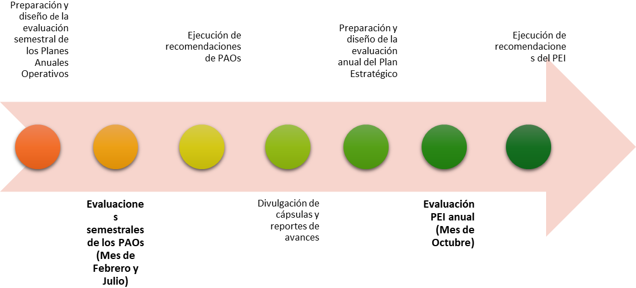

**ALINEAMIENTO ESTRATÉGICO**



**SEGUIMIENTO**

**(Oficinas judiciales y Centros de Responsabilidad)**

**Fuente:** Elaboración propia.

## **RETROALIMENTACIÓN Y MEJORA CONTINUA**

Es de suma importancia que las oficinas responsables de dar seguimiento al Presupuesto, los Planes Operativos Políticas Institucionales y Proyectos mantengan actualizados los sistemas correspondientes, para lograr la efectiva retroalimentación de la información y proporcionar a los jerarcas institucionales información oportuna para la toma de decisiones y mejora continua en el cumplimiento del Plan Estratégico.

Mediante las evaluaciones realizadas y reportes de avance; basadas en los resultados obtenidos en línea de los sistemas de SIGA PJ Formulación y Ejecución del Presupuesto, Planes Anuales Operativos, Proyectos Institucionales y Plan Estratégico; la Dirección de Planificación proporciona el análisis y retroalimentación de la información recabada al Comité de Planificación Estratégica y la Corte Plena para el apoyo en la toma de decisiones, la priorización y alineación estratégica del Poder Judicial.

1. El Cuadro de Mando Integral (CMI) es una herramienta de control que permite establecer y monitorizar los objetivos de una empresa y de sus diferentes áreas o unidades.